西安市第一中学2014-2015学年度第一学期期末考试题
高二物理试题

一、单项选择题(本大题共13小题，每小题3分，共39分。在每小题给出的四个选项中，只有一个选项正确。)
1、关于磁感线的说法，下列正确的是： （ ）
A、磁感线从磁体的N极出发，到磁体S极终止
B、磁感线可表示磁场的强弱和方向
C、电流在磁场中的受力方向，即为该点磁感线方向的切线方向
D、沿磁感线方向，磁感强度渐弱
2、关于电容器，下列中说法正确的是： （ ）
A、由$C=\frac{Q}{U}$可知，一只电容器带电量越大，它的电容就越大
B、电容器的带电量Q为两极板所带电荷量的总和
C、对一固定的电容器，它的带电量跟它两极板间所加电压的比值保持不变
D、对平行板电容器，当增大两板间的距离时，平行板电容器的电容增大
3、下列说法正确的是： （ ）
A、根据E＝F/q，可知电场中某点的场强与电场力成正比
B、根据E＝kQ/r² ，可知电场中某点的场强与形成电场的点电荷的电荷量成正比
C、根据场强的叠加原理，可知合电场的场强一定大于分电场的场强
D、电场线就是点电荷在电场中的运动轨迹
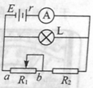
4、如图所示的电路中，电源的电动势E和内电阻r恒定不变，电灯L恰能正常发光，如果滑动变阻器的滑片向b端滑动，则（ ）
A. 电灯L更亮，电流表的示数减小
B. 电灯L更亮，电流表的示数增大
C. 电灯L变暗，电流表的示数减小
D. 电灯L变暗，电流表的示数增大
A
B
E
C
5、在一个等边三角形ABC顶点B、C处各放一个点电荷时，测得A处
的电场强度大小为E，方向与BC边平行沿B指向C，如图所示，拿走
C处的电荷后，A处的电场强度情况是: （ ）
A.大小仍为E，方向从A指向B B.大小仍为E，方向从B指向A
C.大小为0.5E，方向不变 D.不能做出结论
6、如图所示，匀强电场的场强E=3×10⁵V/m，A、B两点相距0.2m，两点连线与电场的夹角是60○，下列说法正确的是（ ）
α
A
B
A .A、B两点间的电势差是U=6×10⁴V
B. 若取A点的电势为0，则B点的电势φ_{B}=3×10⁴V
C. 电荷量q=+2×10⁻ ⁴C的电荷从A点运动到B点电势能增加6J
D. 电荷量q=－2×10⁻ ⁴C的电荷从A点运动到B点电场力做功为-6J
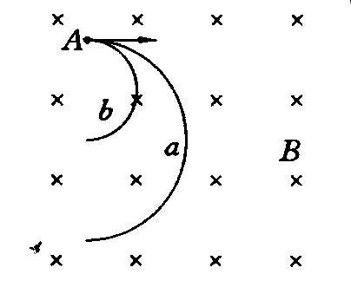
7、如图所示，a和b是从A点以相同的动能射入匀强磁场的两个带等量电荷的粒子运动的半圆形径迹，已知其半径r_{a}=2r_{b}，则由此可知（ ）
A、两粒子均带正电，质量比m_{a}：m_{b}=1：4
B、两粒子均带负电，质量比m_{a}：m_{b}=1：4
C、两粒子均带正电，质量比m_{a}：m_{b}=4：1
D、两粒子均带负电，质量比m_{a}：m_{b}=4：1
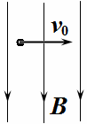
8、如右图所示，有一磁感应强度为B，方向竖直向下的匀强磁场，一束电子流以初速度v₀从水平方向射入，为了使电子流经过磁场时不偏转（不计重力），则磁场区域内必须同时存在一个匀强电场，这个电场的方向大小和方向是（ ）
A．B／v₀，竖直向上
B．B／v₀，水平向左
C．B·v₀，垂直纸面向外
D．B·v₀，垂直纸面向里

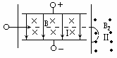
9、如图所示，一束正离子先后通过正交电场磁场区域Ⅰ和匀强磁场区域Ⅱ，如果这束正离子流在区域Ⅰ中不偏转，进入区域Ⅱ后偏转半径又相同，则说明这些正离子具有相同的 ：（ ）
B₂
B₁
A、电荷 B、质量
C、动能 D、比荷
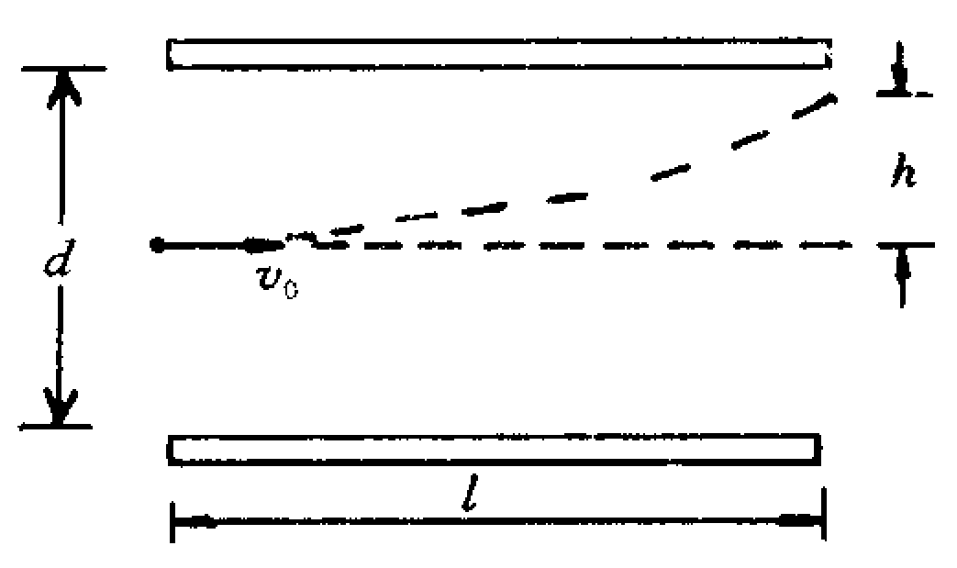
10、如图所示，是一个示波管工作的原理图，电子经加速电压加速后以速度v₀垂直电场方向进入偏转电场，离开电场时侧移量为h，两平行板间的距离为d，电势差为U，板长为L，每单位电压引起的侧移量h/U叫做示波管的灵敏度。为了提高灵敏度，可采用下列哪些方法？（ ）
A．增加两板间的电势差U B．尽可能使板长L做得短些
C．尽可能使两板间的距离d减小些 D．使电子的射入速度v₀大些
11、如图所示，固定直导线P垂直于纸面，可动导线AB用弹簧秤悬挂在导线P的上方，且通电导线P中通以垂直纸面指向读者的电流，则以下判断正确的是（ ）
- 导线A端指向读者运动，同时弹簧秤读数变大
A
B
·
P
- 导线B端指向读者运动，同时弹簧秤读数变大
- 导线A端指向读者运动，同时弹簧秤读数变小
- 导线B端指向读者运动，同时弹簧秤读数变小
12、如图所示，两块平行金属板M、N竖直放置，它们的电压恒为U．
一电子（不计重力）从N板静止释放，它运动到M板时速率为v．现
M
N
·
U
将M板水平向左移动一段距离，再次将电子从N板静止释放，下列判
断正确的是 （ ）
A．金属板M、N的带电量不变 B．电子运动过程的加速度变大
C．电子运动到M板时速率变大 D．电子运动到M板所用的时间变长
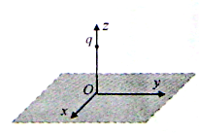
13、如图所示，平面是无穷大导体的表面，该导体充满的空间，的空间为真空。将电荷为q的点电荷置于z轴上z=h处，则在平面上会产生感应电荷。空间任意一点处的电场皆是由点电荷q和导体表面上的感应电荷共同激发的。已知静电平衡时导体内部场强处处为零，则在z轴上处的场强大小为（k为静电力常量）（ ）
A. B. C. D.
二、多项选择题（本题共4小题，每小题4分，共16分。全部选对的得4分，选不全的得2分，有错的得0分）
14、如果一个带电粒子以速率V进入一个匀强磁场，除磁场力外不受其它任何力的作用，则带电粒子在磁场中可能做( )
A．匀加速直线运动 B．匀速圆周运动 C．匀速直线运动 D．平抛运动
15、铅蓄电池的电动势为2V，这表示（ ）
- 电路中通过1C的电量，电源把2J的化学能转化为电能
- 电源内电压为2V
- 电源两极间的电压为2V
D．把化学能转化为电能的本领比一节干电池大
16、如图所示为欧姆表的原理图，表头内阻为R_{g}，调零电阻为R，
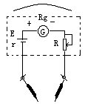电池的电动势为E，内阻为r，则下列说法中正确的是：（ ）
- 它是根据闭合电路欧姆定律制成的
- 接表内电池负极的应是红表笔
- 电阻的“∞”刻度一般在刻度盘的右端
- 调零后刻度盘的中心刻度值是r＋R_{g}＋R
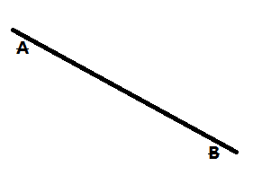
17、某空间存在水平方向的匀强电场(图中未画出)，带电小球沿如图所示的直线斜向下由A点沿直线向B点运动。此空间同时存在由A点指向B点的匀强磁场，则下列说法正确的是： ( )
A.小球一定带正电
B.小球可能做匀速直线运动
C.带点小球一定做匀加运动速直线运动
D.运动过程中，小球的机械能增大
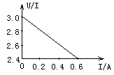三、填空题（本题共5小题，每空2分，共28分）
18、如图所示是在测量电池的电动势和内阻的实验中,根据某次实验记录的数据画出的U—I图线，由此图线，可知电源电动势
Ｅ＝____ｖ，电源的内阻r＝____Ω
19、小量程电流表G的内阻为25$Ω$，满偏电流为20mA，若把它改装成5V量程的电压表，那么应串联一个_______欧的电阻；若把它改装成0.6A量程的电流表，那么应并联一个_______欧的电阻。（小数点后保留两位小数）
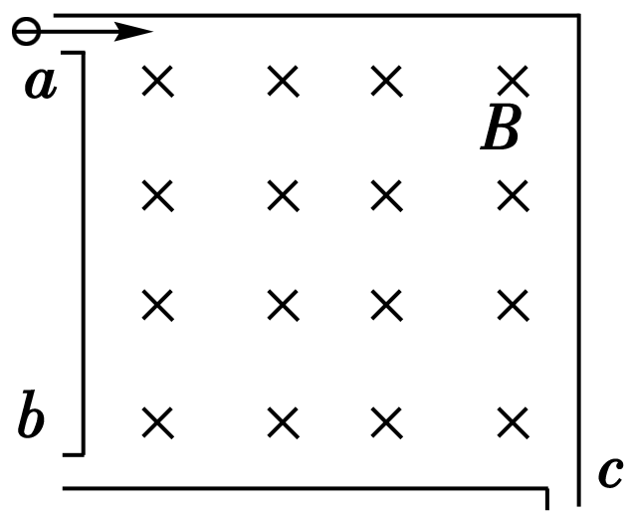
20、如图所示的正方形盒子开有a、b、c三个微孔，盒内有垂直纸面向里的匀强磁场．一束速率不同的带电粒子(质量、电量均相同，不计重力)从a孔沿垂直磁感线方向射入盒中，发现从
c孔和b孔有粒子射出，则从b孔和c孔射出的粒子速率之比v₁∶v₂=________;它们在盒内运动时间之比t₁∶t₂___________.
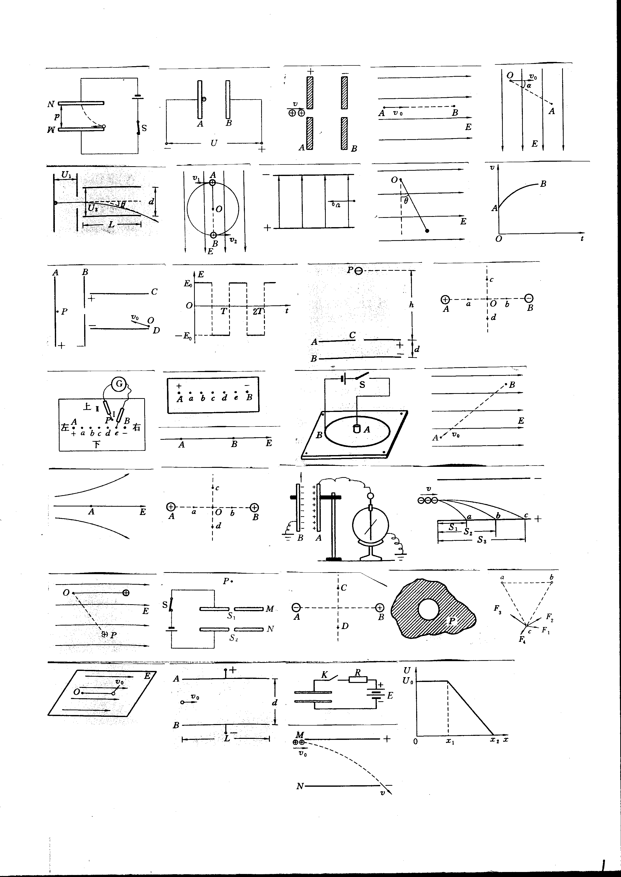
21、如图所示，两带电平行板A、B间的电场为匀强电场，场强E=4.0×10²V/m，两板相距d=16㎝，板长L=30㎝。一带电量q=1.0×10⁻¹⁶C、质量m=1.0×10⁻²²㎏的粒子沿平行于板方向,从两板的正中间射入电场后向着B板偏转，不计带电粒子所受重力，则粒子带__________电荷（填“正”或“负”）；
要使粒子恰能飞出电场，粒子飞入电场时的速度v₀＝__________ｍ／ｓ．
22、（1）用螺旋测微器测圆柱体的直径时，示数如图甲所示，此示数为__ ____mm。
（2）一游标卡尺的主尺最小分度为1mm，游标上有10个小等分间隔，现用此卡尺来测量工件的直径，如图乙所示。该工件的直径为_____ ______mm。
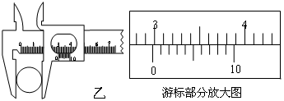
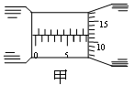

23、某同学在研究标有“3V，0.3A”字样的小灯泡的伏安特性曲线的实验中得到一组U和I的数据：
编号 | 1 | 2 | 3 | 4 | 5 | 6 | 7 | 8
U/V | 0.20 | 0.60 | 1.00 | 1.40 | 1.80 | 2.20 | 2.60 | 3.00
I/A | 0.020 | 0.060 | 0.100 | 0.140 | 0.170 | 0.190 | 0.200 | 0.205
（1）在方框内画出实验电路图；
（2）在方格纸内画出I-U图线；
（3）根据I-U图线分析可以看出，当通过小灯泡的电流逐渐增大时，灯丝电阻的变化情况是 ；小灯泡工作电压为3V时，测得实际电功率为________________W。
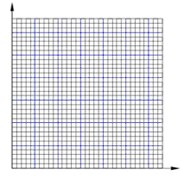

四、计算题（本大题共2小题，共17分。解答应写出必要的文字说明，重要的方程式和演算步骤。只写出最后答案的不能得分。有数值计算的题，答案必须明确写出数值和单位．）
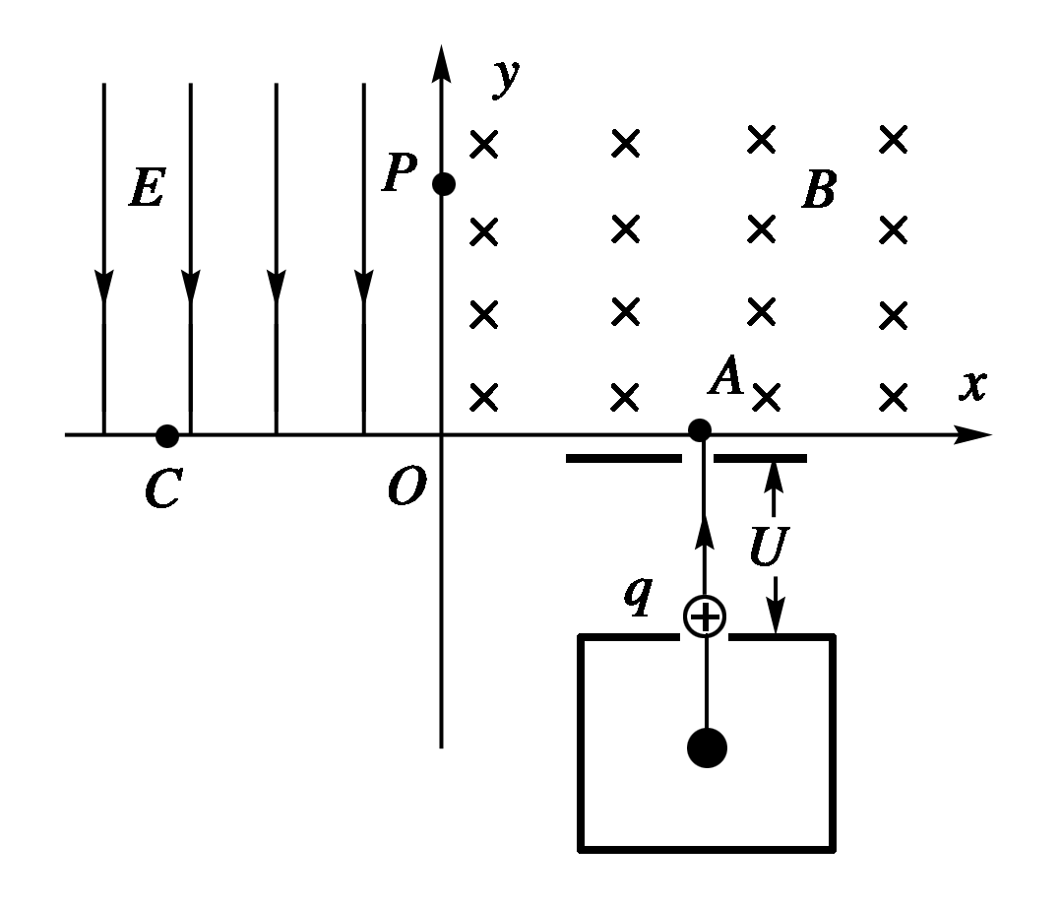
24、(6分)如图所示，在xOy直角坐标系中，第Ⅰ象限内分布着方向垂直纸面向里的匀强磁场，第Ⅱ象限内分布着方向沿y轴负方向的匀强电场．初速度为零、带电量为q、质量为m的离子经过电压为U的电场加速后，从x上的A点垂直x轴进入磁场区域，经磁场偏转后过y轴上的P点且垂直y轴进入电场区域，在电场偏转并击中x轴上的C点．已知OA＝OC＝d.求电场强度E和磁感强度B的大小．

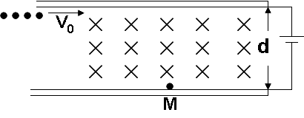
25、（11分）如图所示，两块水平放置、相距为d的长金属板接在电压可调的电源上。两板之间的右侧区域存在方向垂直纸面向里的匀强磁场。将喷墨打印机的喷口靠近上板下表面，从喷口连续不断喷出质量均为m、水平速度均为v0、带相等电荷量的墨滴。调节电源电压至U，墨滴在电场区域恰能沿水平向右做匀速直线运动；进入电场、磁场共存区域后，最终垂直打在下板的M点。
(1) 判断墨滴所带电荷的种类，
（2）求其电荷量；
(3) 求磁感应强度B的值；
(4) 现保持喷口方向不变，使其竖直下移到两板中间的位置。为了使墨滴仍能到达下板M点，应将磁感应强度调至B₀，则B₀的大小为多少？

2014-2015学年度第一学期期末考试题
高二物理试题答案
选择题
1 | 2 | 3 | 4 | 5 | 6 | 7 | 8 | 9 | 10 | 11 | 12 | 13 | 14 | 15 | 16 | 17
B | C | B | A | B | D | D | C | D | C | A | D | D | BC | AD | ABD | CD
非选择题
18. E=3.0V, r=1.0Ω
19. 225Ω; 0.86Ω
20. 1:2 ; 2:1
21. 正； 1.5x10⁴ m/s
22. 8.116mm; 29.8mm
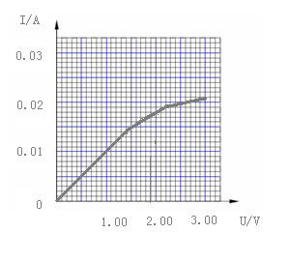
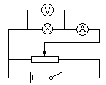
23. （1）实验电路如图
（2）在方格纸内画出I-U图线 （3）先不变后增大；
(4) 0.615W或0.62W

24. E＝ B＝

25.
负电荷

